Муниципальное бюджетное учреждение дополнительного образования «Центр развития и творчества» Нейского муниципального округа

**Творческий проект:**

**«Сюжетная кукла «Снегурочка»**

Автор: Ларина Алина,

обучающаяся студии «Берегиня»

Педагог Суханова Галина Ивановна

Нея

Содержание.

1.Обоснование

2.Цель

3.Задачи разрабатываемого проекта.

4.Обьект разработки

5.Гипотеза проекта.

6.Образы Снегурочки.

7.Технология изготовления куклы «Снегурочка».

8.Контроль качества.

9.Заключение.

10.Литература

**Обоснование.**

Я очень люблю куклы и всегда мечтала создать свою куклу в образе Снегурочки, героини русских народных сказок, художественных и музыкальных произведений. В нашем городе есть кружок «Берегиня», где я и смогла реализовать свою мечту. Проект создания сюжетной куклы «Снегурочка» был задуман мною под впечатлением просмотра фильмов о Снегурочке. Мне очень захотелось создать куклу своими руками, проверить свои творческие способности.

**Цель:** Создание сюжетной куклы «Снегурочка» через обобщение ее образа как персонажа русских народных сказок и древнего славянского обряда, как героини новогодних праздников и произведений русских писателей и композиторов;

**Задачи разрабатываемого проекта:**

- обобщить образ Снегурочки как персонажа народных русских сказок и древнего славянского обряда с героиней новогодних праздников, произведений русских писателей и композиторов;

-разработать эскиз куклы «Снегурочка»

- разработать технологию изготовления куклы «Снегурочка»;

- изготовить куклу «Снегурочка» с использованием техники: папье-маше.

**Объект разработки:**образы Снегурочки в фольклорном, музыкальном и изобразительном искусстве.

**Гипотеза проекта:** Создание куклы «Снегурочка» поможет воссоздать образ Снегурочки как персонажа народных, художественных и музыкальных

произведений.

***Образ Снегурочки в фольклоре.***

Образ Снегурочки зафиксирован в фольклоре и фигурирует как персонаж народной сказки, сделанной из снега девочки, которая ожила. Снегурочка имеет вид прекрасной, светловолосой девушки. Одета в бело-голубую одежду с меховой опушкой (шубка, меховая шапка или кокошник, рукавички). Образ Снегурочки уникален и существует только в русской истории.

Образ сказочной героини «Снегурочка» формировался в народном сознании постепенно на протяжении веков. Первоначально возник в русских народных сказках как образ ледяной девочки – внучки, которую слепили из снега бездетные старик со старухой себе в утешение, а людям на радость. Однако существует предположение о том, что сказка о Снегурочке возникла на основе древнего славянского обряда похорон Костромы. И значит можно утверждать, что Кострома не просто родина Снегурочки – она и есть та самая Снегурочка.

Как бы то ни было, Кострома была явно могущественным существом. Но могущество ее постепенно забывалось. Сама она со временем превратилась из грозной богини в нежную Снегурочку. А ее торжественное сожжение стало случайным прыжком через костер. Сейчас обрядовое значение всей этой истории забыто. Образ же Снегурочки не зафиксирован в русском народном обряде. Но из древнего мифа выросла печальная романтическая сказка.

Со временем образ героини трансформировался в народном сознании: Снегурочка становится внучкой Деда Мороза и ассоциируется с Рождественскими и Новогодними праздниками. Снегурочка – чисто русское явление и больше нигде в мире на новогодних и рождественских праздниках такой персонаж не фигурирует.

***Образ Снегурочки в произведениях русских художников и композиторов***

**1.**  ***Художественная сказка .***

В сказке «Девочка Снегурочка» старик со старухой наблюдали за чужими ребятами, «как они из снегу комочки катают, в снежки играют» и решили слепить себе дочку. «Старик принес комочек снега в избу, положил в горшочек, накрыл ветошкой и поставил на окошко. Взошло солнышко, пригрело горшочек, и снег стал таять». Так появилась девочка «беленькая, как снежок, и кругленькая, как комок». Сказочная Снегурочка тает, прыгая с подружками через большой жаркий костер, и превращается в маленькое облачко, улетающее в небо.

**2.**  ***Образ Снегурочки в пьесе.***

Александр Николаевич Островский в 1873году, почитав в сборнике сказок А. Н.Афанасьева, сказку о снежной девушке « замыслил» написать по его словам «весеннюю сказку». Он написал пьесу «Снегурочка», в которой Снегурочка из маленькой девочки-внучки превращается в девушку. Из произведения Островского мы впервые узнаем о том, что Снегурочка является дочерью Мороза и Весны. Эта Снегурочка тоже тает, погибает, но уже от горячих человеческих чувств.

**3.  *Образ Снегурочке в опере –Корсакого*** .Новый виток развития образ Снегурочки получил в опере Римского-Корсакова, поставленной в 1885 году по мотивам сказки Островского. Образ Снегурочки, дочери деда Мороза и Весны сочетает в себе реальные девичьи черты с фантастическими, сказочными .Она - дитя Природы и тесно связана с ней. Её образ не остаётся неизменным: это образ прекрасного, но молодого существа, лишенного человеческой теплоты. Снегурочка убегает в лес, зовёт мать-Весну, моля наделить её чувством любви: «Хочу любить, а слов любви не знаю! И чувства нет!». Весна надевает на голову Снегурочки волшебный [венок](https://pandia.ru/text/category/venok/) из душистых цветов, и в тот же миг для Снегурочки преображается весь мир. Преданные слова любви Мизгиря в этот момент «трогают» сердце Снегурочки. И в этот миг яркий луч солнца падает на неё. Снегурочка начинает таять. Она воспевает великую силу человеческой любви. Её трогательное прощание с жизнью, и одновременно восхищение этой жизнью.

**Технология изготовления куклы «Снегурочка».**

1. Эскиз и цветовая гамма

Эскиз является подготовительным наброском более крупной работы, должен давать ясное представление об идейно-образном содержании задуманной работы.

Для выполнения наряда для куклы необходимо подобрать ткани и краски в ограниченном количестве цветов: голубые, синие и белое по эскизу.

2. Материалы

Для того, чтобы сделать куклу «Снегурочка», мне понадобилось масса папье маше, ткани: голубого цвета (цвета должны напоминать нам происхождение морозной девочки), белая вата, нитки, иголки, клей-момент «Кристалл», гуашевые краски, пластиковая бутылка на 1.5 литра.

3. Голова из папье - маше

Мокрую голову старой пластмассовой куклы ,подходящего размера, оборачиваем тонкой пищевой пленкой. Затем жидкую массу папье-маше (клейПВА+размоченная и измельченная бумага), аккуратно тонким слоем намазываем на всю голову. Когда все высохло, разрезала получившуюся заготовку, вынула болванку и склеила половинки головы, наложив 3 слоя бумаги. Когда «голова» высохла, обработала ее наждачной бумагой, затерев все неровности. Затем покрасила голову, нарисовала глаза, губы (использовала гуашевую краску, она гуще по структуре и хорошо закрашивает слои бумаги).

4.Тело куклы

Каркасом для тела куклы послужила пластиковая бутылка на 1,5 литра..

5. Сборка тела и головы

Туловище и голову соединила с помощью деревянной палки. Зафиксировала клеем.

6. Костюм

Пальто и шапку сшила из синей бархатной ткани. Рукавички сшиты из голубой трикотажной ткани. На воротник, низа рукавов и пальто ,на шапку приклеила вату, которую покрыла клеем ПВА и обсыпала битыми елочными игрушками.

7.Волосы .

Волосы, коса сделаны из ваты и покрыты клеем. Покрасила волосы. Приклеила бантик.

***Контроль качества.***

1. Сочетание цветов гармонично. Цвета в сине-голубой гамме, соответствующие тонам снега и льда.

2. Все элементы композиции выполнены ровно и аккуратно, в соответствии с технологией.

3. Работа оформлена, изделие законченно.

4. В целом, изделие производит благоприятные впечатления.

***Заключение.***

В магазине игрушек можно найти куклу на любой вкус, но кукла, сделанная своими руками, будет занимать в моей жизни особое место. Куклы могут быть сделаны для разных целей: для игры маленьким детям, просто для души, их можно сделать для подарка родным и знакомым.

При изготовлении куклы «Снегурочка» я вложила небольшую частицу своей души, которая создала неповторимую ауру самой куклы.

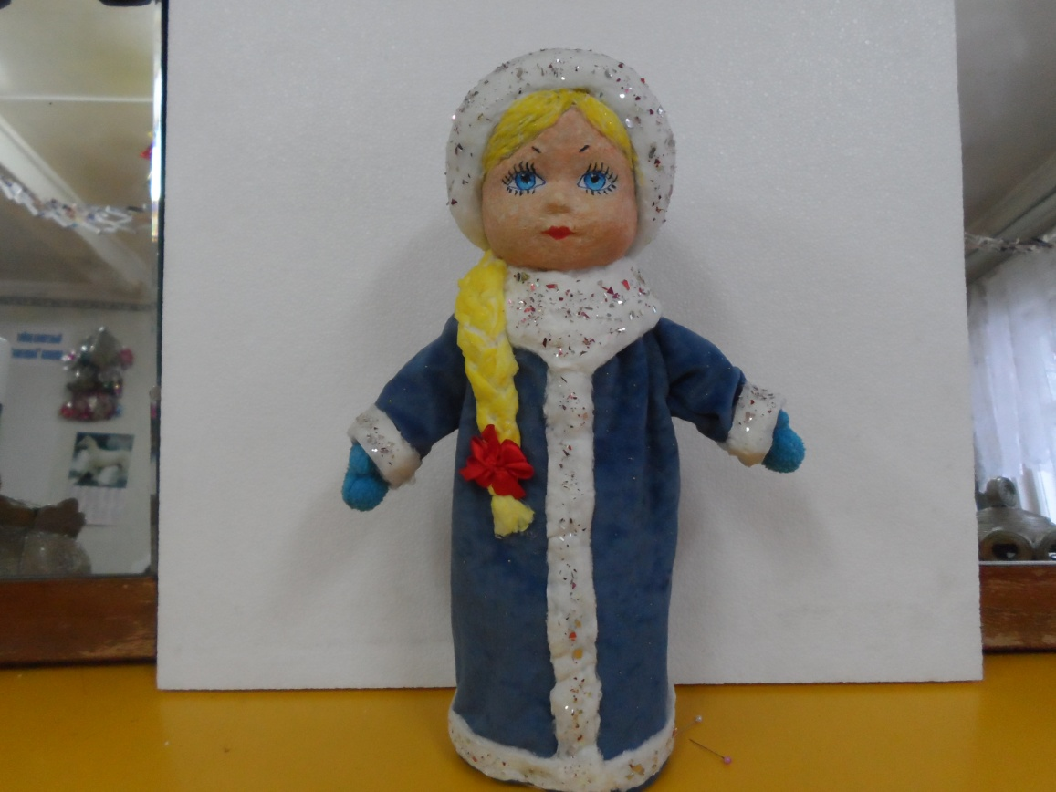

***Литература:***

1.  Русские обряды и традиции. Народная кукла»- СПб, Паритет, 2003.- 240 с.

2.  «Оригинальные куклы своими руками М.: РИПОЛ классик, 2012 – 256 с.

3.  http://russian7.ru;

5.  http://festival.1september. ru/articles/310993/;

Поделка №2. «Дядя Степа –милиционер»

Он шагает по району  
От двора и до двора,  
И опять на нём погоны,  
С пистолетом кобура.

Он с кокардой на фуражке,  
Он в шинели под ремнём,  
Герб страны блестит на пряжке  
Отразилось солнце в нём!

Он идёт из отделенья,  
И какой-то пионер  
Рот раскрыл от изумленья:  
"Вот так ми-ли-ци-о-нер!"

"Дядя Стёпа" одно из известнейших произведений, созданных С. Михалковым.

Истории, происходящие с постовым дядей Стёпой, запоминаются детям, ведь главный герой в них - добрый и смелый, сильный и очень высокий Степан Степанов, всегда защищает слабых и наказывает забияк.

Я с детства любила этого персонажа. Смотрела мультфильмы про дядю Степу. Ко дню полиции был объявлен конкурс «Дядя Степа –полицейский» Очень обрадовалась. И решила принять участие в этом конкурсе .

И вот что у меня получилось.

**Технология изготовления куклы «Дядя Степа»**

1.Изготавливаем тело куклы.

Из толстой проволоки делаем каркас куклы.

Проволоку обматываем синтепоном .

Заготовку обтягиваем капроном.

2.Изготавливаем голову куклы.

Капрон наполняем синтепоном ,формируем шарик нужного размера.

Способом утяжек формируем лицо.

Волосы выполнены из шерстяных ниток, пришиты к голове. Глаза и губы нарисованы акриловыми красками для ткани.

3. Сборка куклы.

Готовую голову пришиваем к туловищу.

Ладошки сшиты отдельно и пришиты к рукам.

4.Одеваем куклу.

Сшила костюм из темно синего материала, из светлого материала рубашку, из черного галстук.

Сапоги сшила из искусственной кожи.

Из картона и ткани склеила фуражку.

Вот такой у меня дядя Степа.

